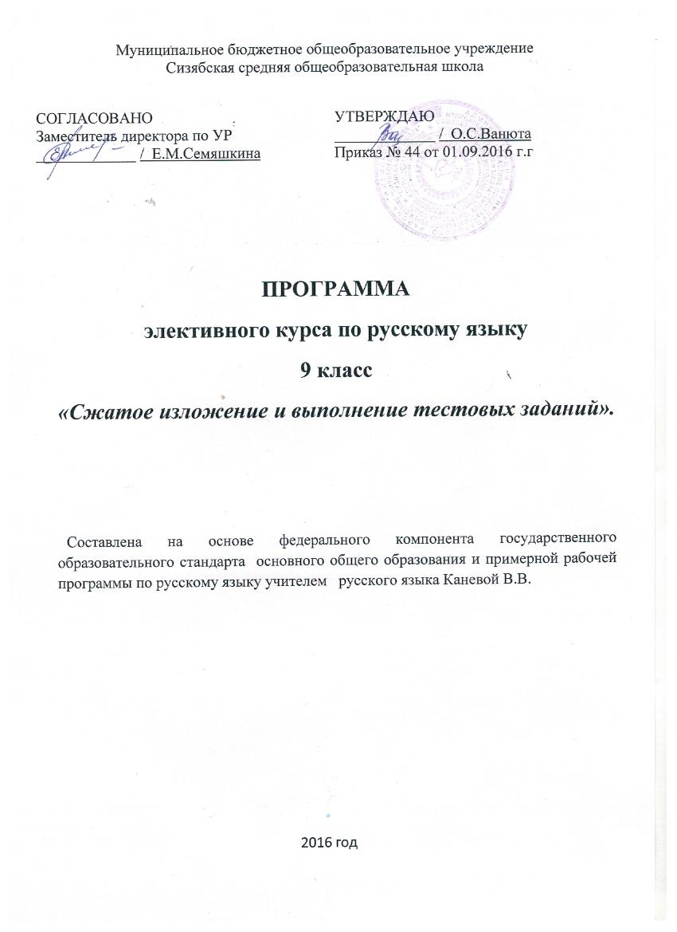

Пояснительная записка.

Элективный курс «Сжатое изложение и выполнение тестовых заданий» рассчитан на учащихся 9 класса общеобразовательных школ. Он дополняет программу русского языка 5-9 классов, корректирует ее в соответствие с требованиями и моделями заданий ОГЭ. В данной программе элективного курса большое внимание уделяется обучению написания сжатого изложения. В современных программах не содержится законченной, логически обоснованной системы работы по обучению создания сжатых текстов. Кроме того, в существующих программах не определен круг специальных речевых умений в этой области и не описаны требования, предъявляемые к сжатым изложениям школьников. Все это требует создания системы работы с учащимися по подготовке к итоговой аттестации в новой форме. Элективный курс позволяет подробно рассмотреть все этапы работы над сжатым изложением, учащиеся получают возможность попрактиковаться в написании сжатого изложения, что не предусмотрено программой по русскому языку для общеобразовательных школ (5-9 классы).
Содержание экзаменационной работы определяется следующими нормативными документами:
- Обязательный минимум содержания основного общего образования по русскому языку (приложение к Приказу Минобразования России «Об утверждении временных требований к обязательному минимуму содержания основного общего образования» от 19.05.1998 г. №1236);
- Федеральный компонент государственного стандарта общего образования. Основное общее образование. Русский язык (Приказ Минобразования России «Об утверждении федерального компонента государственных стандартов начального общего, основного общего и среднего (полного) общего образования» от 05.03.2004 г. № 1089).
Кроме того, при разработке экзаменационного материала учитывалось содержание Примерной программы основного общего образования.
Государственный экзамен в 9 классе требует от учащихся умения работать с текстом с позиций определения темы, идеи и проблемы. Общая направленность экзамена заключается в проверке следующих умений и навыков:
- писать изложения разных видов
- читать текст и анализировать его содержание
- выполнять тестовые задания с выбором ответа, проверяющие знания и умения в разных областях школьного курса русского языка.
Актуальным становится умение сокращать текст до минимума информации без ущерба для смысла.
Основной целью данного курса является подготовка учащихся к новой форме сдачи экзамена (ОГЭ) и преодоление трудностей в изучении русского языка.

Главные принципы, на которых строится курс, - научность, системность, доступность. Это позволит школьникам лучше подготовиться к экзаменам.
Информационный материал сочетается с такими формами работы, которые позволят учащимся повысить уровень ЗУН, необходимых для успешной сдачи экзаменов.

Данный курс предусматривает работу с текстом, его анализ как с точки зрения структуры, последовательности микротем, так и с точки зрения стилевой принадлежности и типа речи. Программа составлена с учетом возрастных особенностей и уровня подготовленности учащихся, она ориентирована на развитие логического мышления, предметных умений и творческих способностей учащихся.

Задачей курса является формирование навыков, обеспечивающих успешное прохождение итоговой аттестации.
В ходе занятий учащиеся должны научиться:
- овладеть комплексом умений, определяющих уровень языковой и лингвистической компетенции 9-классников;
- научиться грамотно писать сжатое изложение публицистического стиля;
- владеть формами обработки информации исходного текста;
- через систему практических заданий и тренингов повторить, расширить и систематизировать знания учащихся по грамматике, орфографии, пунктуации и текстологии, проверяемых в ходе проведения экзамена в новой форме;
- работать с тестовыми заданиями с выбором ответа: самостоятельно (без помощи учителя) понимать формулировку задания и вникать в её смысл;
- четко соблюдать инструкции, сопровождающие задание;
- самостоятельно ограничивать временные рамки на выполнение заданий;
- работать с бланками экзаменационной работы;
- сосредоточенно и эффективно работать в течение экзамена.
На каждом занятии предусматривается теоретическая часть (повторение правил, изучение трудных случаев правописания, определение этапов создания текста) и практическая часть (выполнение различных упражнений, помогающих сформировать языковую, лингвистическую и коммуникативную компетентности; закрепить знания орфографических и пунктуационных правил, приобрести устойчивые навыки).

Темы элективного курса соотносятся как с основными разделами школьной программы изучения русского языка, так и с заданиями контрольно-измерительных материалов ОГЭ.
Программа элективного курса «Сжатое изложение и выполнение тестовых заданий» состоит из двух основных разделов:
1.Сжатое изложение.
2.Решение тестовых заданий с выбором ответа формата ОГЭ.

Подготовка к сжатому изложению.
Первая часть работы государственной итоговой аттестации в 9 классе – это написание сжатого изложения по тексту публицистического стиля. Сжатое изложение – это форма обработки информации исходного текста, позволяющая проверить комплекс необходимых жизненных умений, важнейшими из которых являются следующие:
- умение точно определять круг предметов и явлений действительности, отражаемой в тексте;
- умение адекватно воспринимать авторский замысел;
- умение вычленять главное в информации;
- умение сокращать текст разными способами;
- умение правильно, точно и лаконично излагать содержание текста;
- умение находить и использовать в разных стилях речи языковые средства обобщённой передачи содержания.
Для эффективности выполнения этого вида работы ученика нужно научить понимать, что любой текст содержит главную и второстепенную информацию. Главная информация – то содержание, без которого авторский замысел будет неясен или искажён. Следовательно, нужно научить воспринимать текст на слух так, чтобы ученик точно понимал его общую тему, проблему, идею, видел авторскую позицию.
Поэтому первые занятия курса посвящены повторению основных понятий: текст, его признаки, микротекст, тема, микротема, проблема, основная мысль. При работе с текстами необходимо тренировать учащихся в определении микротем, являющихся составной частью общей темы прослушанного текста.
Так как для изложения даются тексты публицистического стиля, нужно подробнее остановиться на особенностях (лексических, морфологических и синтаксических) этого стиля речи, его приметах, а также повторить типы речи, которые могут использоваться в предложенных текстах.
При работе над сжатием текста необходимо познакомить учащихся с элементами сжатия (упрощение, сокращение, обобщение). Рекомендуется брать микротексты (1 абзац) и на конкретных примерах отрабатывать приемы сжатия.

Подготовка к решению тестовых заданий.
Вторая часть экзаменационной работы включает тестовые задания 2-14 с выбором ответа и задания с кратким открытым ответом. При этом все задания второй части не выходят за пределы базового уровня.
Задания проверяют глубину и точность понимания экзаменуемыми содержания исходного текста, выявляют уровень постижения школьниками культурно-ценностных категорий этого текста, а также ориентированы на проверку орфографических знаний и умений, проверяют комплекс умений, определяющих уровень языковой и лингвистической компетенции 9-классников. Все задания имеют практическую направленность, так как языковые явления, проверяемые ими, составляют необходимую лингвистическую базу владения орфографическими и речевыми нормами.
При систематизации знаний орфографических правил в курсе отрабатываются те, которые необходимы на экзамене: правописание приставок, особенно пре- и при- правописание суффиксов глаголов, прилагательных и наречий.
При обобщении знаний по лексикологии рекомендуется больше работать над синонимами, их видами (стилистическими, текстовыми, смысловыми), над построением синонимических рядов (при выделении доминанты), а также выразительностью речи (метафорами, эпитетами, сравнениями).
Работая по темам, связанным с синтаксисом, необходимо подбирать примеры на определение грамматической основы предложения с трудными случаями, например, когда подлежащее выражено синтаксически неделимым словосочетанием, а сказуемое – составное глагольное или составное именное. Особое внимание уделить заданиям по обособленным членам предложения.
В качестве учебного пособия используется для данного элективного курса учебное пособие С.В.Драбкиной, Д.И.Субботина «ОГЭ выпускников 9 класса в новой форме. Русский язык 2014. Успешная подготовка. Разбор заданий. Алгоритмы. Тесты»// М., «Интеллект-Центр».

Содержание элективного курса.

1. Введение. Значение курса, его задачи. Текст. Сжатое изложение (5 часов).
Структура экзаменационной работы в формате ОГЭ. Число и виды заданий. Знакомство с демонстрационным вариантом 2017 г. Особенности заполнения бланков экзаменационной работы. Знакомство с критериями оценки выполнения заданий. Тема. Главная мысль текста. Сжатое изложение. Что такое микротема. Микротемы исходного текста. Абзацное членение текста. Разделение информации на главную и второстепенную, исключение несущественной и второстепенной информации. Приемы сжатия текста: исключение, обобщение, упрощение.

2. Комплексный анализ текста. Выполнение тестовых заданий (8 часов).
Понимание текста. Целостность текста. Синонимы. Антонимы. Омонимы. Лексическое значение слова. Выразительные средства. Стили речи. Правописание корней. Правописание приставок. Правописание суффиксов. Простое осложненное предложение. Знаки препинания в простом осложненном предложении. Знаки препинания в сложносочиненном предложении. Знаки препинания в сложноподчиненном предложении. Словосочетание. Грамматическая основа предложения. Сложные бессоюзные предложения. Сложные предложения с различными видами связи. Синтаксический анализ сложного предложения.
Описание места учебного курса в учебном плане
В соответствии с учебным планом на изучение курса отводится 13 часов из расчета по 1часу в неделю.
Тематическое планирование

№  п/п | Наименование тем | Кол.  час
 | Значение курса, его задачи. Текст. Сжатое изложение. | 4
1 | Введение. Особенности ОГЭ - 2017 по русскому языку в новой форме. Знакомство с критериями оценки выполнения заданий. | 1
2 | Сжатое изложение. Что такое микротема. Учимся находить микротемы исходного текста. Абзацное членение текста. | 1
3 | Сжатое изложение. Что такое сжатие (компрессия) текста. Приемы сжатия текста: исключение, обобщение, упрощение. | 1
4 | Отработка приёмов сжатия текста. | 1
 | Комплексный анализ текста. Выполнение тестовых заданий. | 9
5 | Понимание текста. Обоснование ответа на вопрос. Средства выразительности речи. Тропы. Фигуры речи. | 1
6 | Правописание приставок. | 1
7 | Правописание суффиксов. | 1
8 | Лексическое значение слова. Синонимы. Виды синонимов. | 1
9 | Способы подчинительной связи в словосочетании. Синонимичные словосочетания. | 1
10 | Грамматическая основа предложения. | 1
11 | Предложения с однородными членами. | 1
12 | Предложения с обособленными и уточняющими членами. | 1
13 | Предложения с вводными словами и обращениями. | 1

Требования к уровню подготовки учащихся.

В результате изучения курса учащиеся должны:
-систематизировать полученные в ходе изучения русского языка знания;
-уметь писать изложения разных видов (полные и сжатые).
Учащиеся должны знать:
- содержание используемых в задании экзаменационной работы понятий и терминов: «тема текста», «основное содержание прослушанного текста», «микротема», «приёмы сжатия (компрессии) текста»;
- лексические явления в языке;
- грамматические явления в языке.
Учащиеся должны уметь:
- создавать собственное связное высказывание на заданную тему на основе прочитанного текста,
- аргументировать положения своей работы, указывая разные функции в области морфемики, морфологии, синтаксиса;
- последовательно излагать материал, оформлять текст сжатого изложения в соответствии с критериями оценивания новой формы итоговой аттестации по русскому языку в 9 классе.
- уметь осознанно выбирать вариант ответа в тестовых заданиях.
Перечень учебно-методического обеспечения.

1. С.В.Драбкина, Д.И.Субботин. «ОГЭ выпускников 9 класса в новой форме. Русский язык 2016. Успешная подготовка. Разбор заданий. Алгоритмы. Тесты» / М., «Интеллект-Центр», 2016 .
2. ФИПИ. ОГЭ Русский язык. Типовые экзаменационные варианты. Под редакцией И.П.Цыбулько./ М., Национальное образование, 2017.
3.Т.Г.Егораева. Русский язык. ОГЭ в новой форме. Типовые тестовые задания. 9 класс./М., «Экзамен», 2017.
4.И.П.Васильевых, Ю.Н.Гостева. Контрольные работы в новом формате. 9 класс./ М., «Интеллект-Центр, 2017.

Словари и справочники
1. Александрова З.С. Словарь синонимов русского языка. – М., 1998.
2. Ашукин Н.С., Ашукина М.Г. Крылатые слова: Литературные цитаты. Образные выражения. – М., 1988.
3. Зимин В.И. и др. Русские пословицы и поговорки: Учебный словарь. – М., 1994.
4. Орфоэпический словарь русского языка: Произношение, ударение, грамматические формы/Под ред. Р.И.Аванесова. – М., 1989.
5. Панов Б.Г., Текучев А.В. Школьный грамматико-орфографический словарь русского языка. – М., 1991.
6. Розенталь Д.Э., Теленкова М.А. Словарь трудностей русского языка. М., 1998.
7. Энциклопедический словарь юного филолога (Языкознание). – М.,1984.
8. Энциклопедический словарь юного литературоведа. – М., 1988.

